~邦信小贷公司$年*月

财务及经营情况报告

1. 整体财务概况（指标口径：报表值）

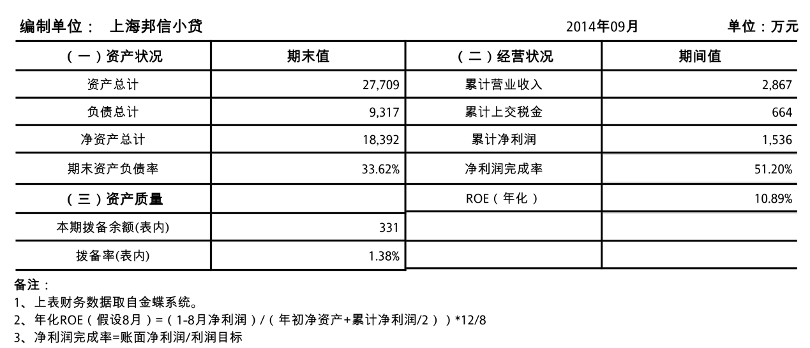

二、财务状况及经营成果

（一）资产与负债结构（指标口径：报表值）

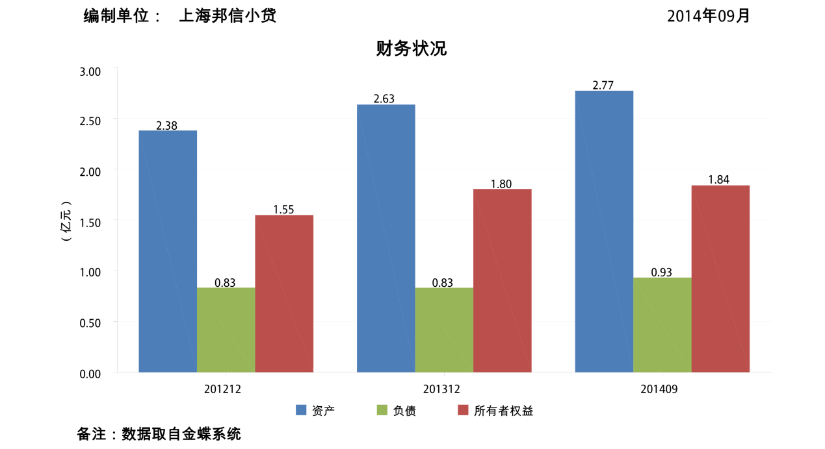

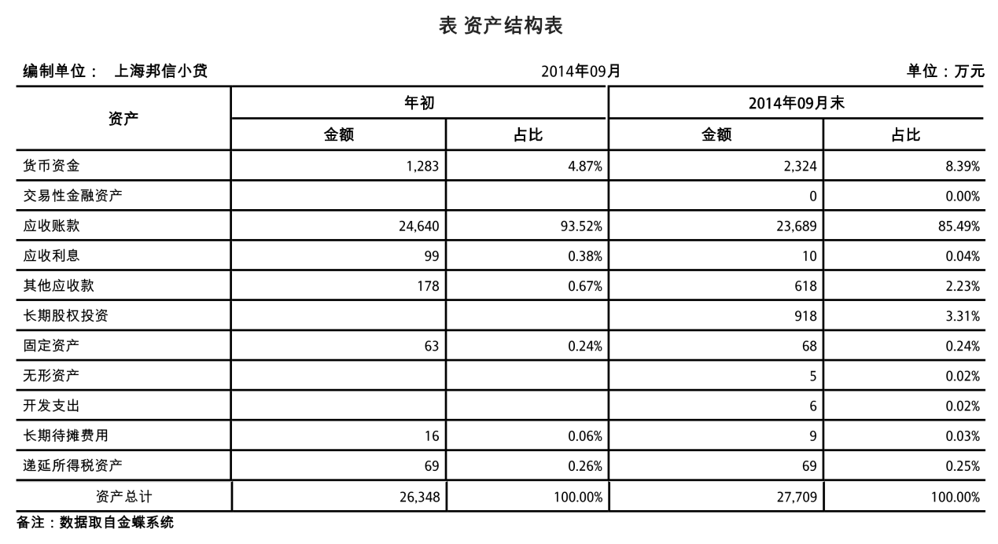

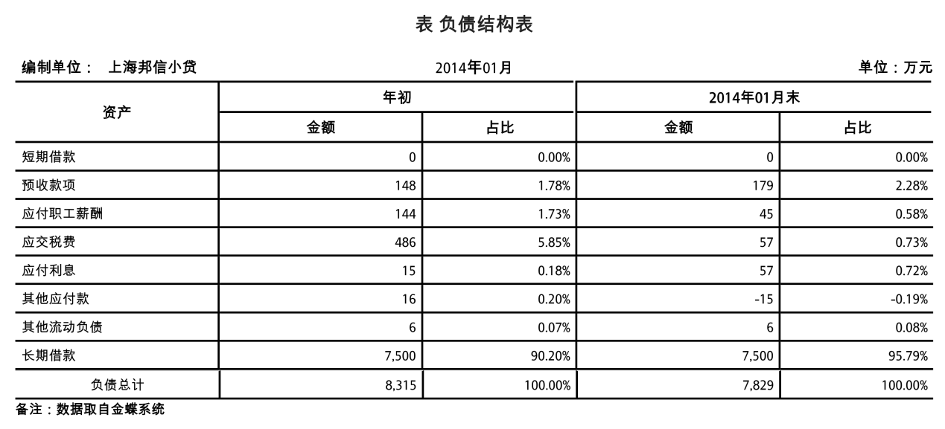

（二）经营成果

1、营业收入情况（指标口径：利息收入指本期累计**应收贷款**利息收入（不含不良））

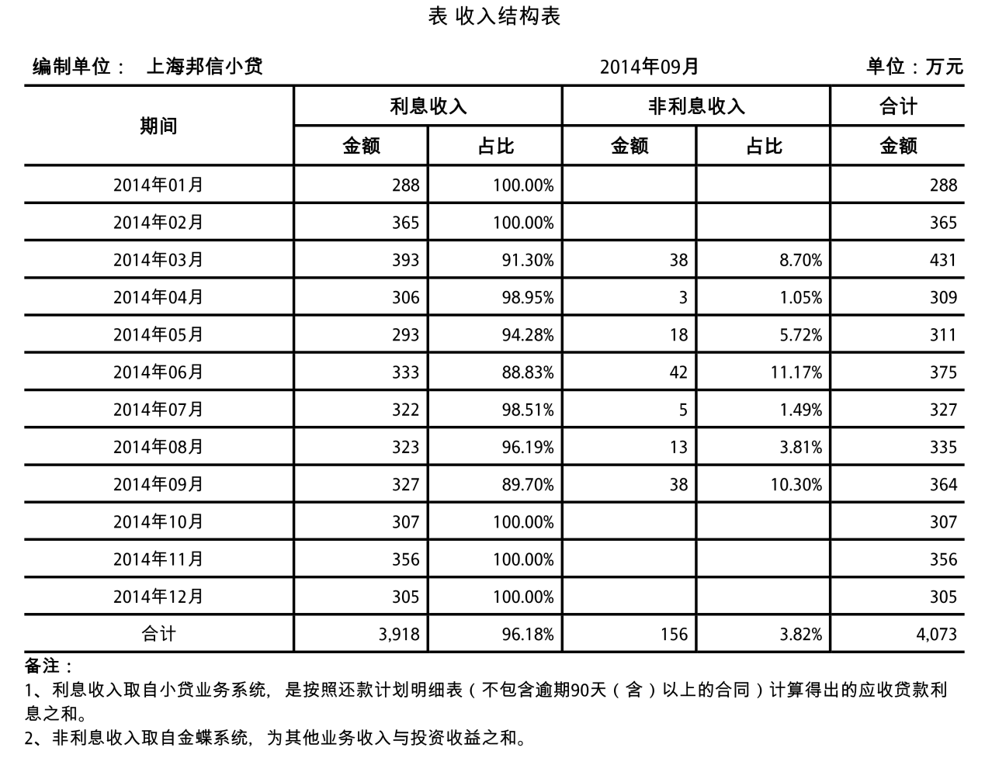

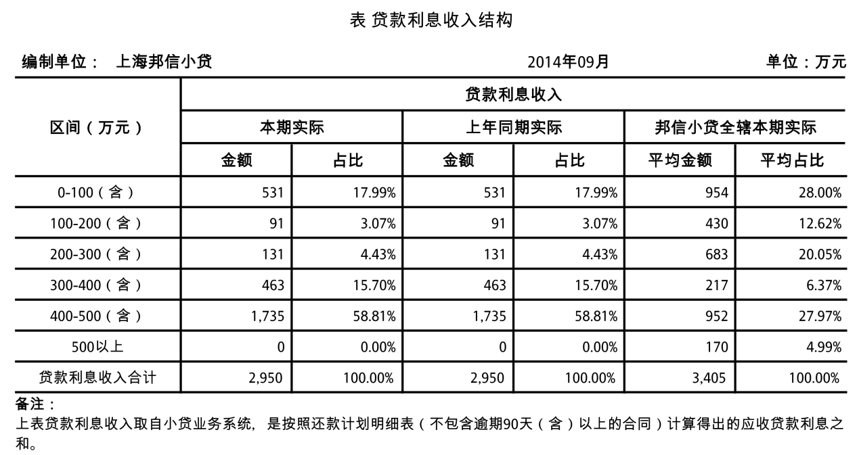

鉴于全辖信贷资产转让贷款较多，为更真实地考察全辖的经营效率，我们构造了小贷公司利息收入/贷款余额指标，各小贷公司按指标值大小排序如下：

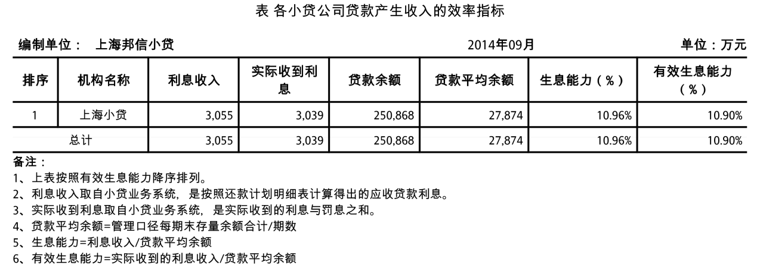

该指标值越大，说明该小贷公司单位贷款产生的利息收入越大，反应该小贷公司贷款投放和回收都较为平稳，某种程度上表明该小贷公司贷款投放的计划性较好。并且，在风险控制水平大致相同的条件下，该指标越大，小贷公司经营的波动性越小，业务发展更为稳定。

2、利润状况

鉴于各小贷公司不同程度参与了信贷资产转让项目，为真实的考察各小贷公司的净利润实现状况，对各小贷公司会计报表利润进行了调整（主要是考虑博时资本和东方资本1号贷款转让在合并报表层面产生的预期收益与当期拨备），调整后结果如下：

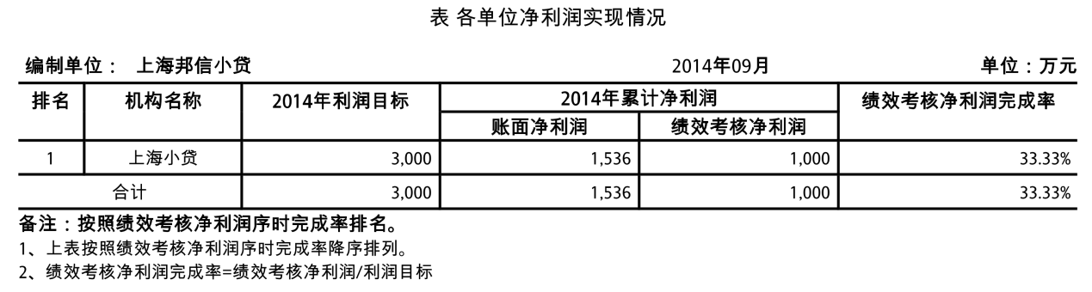

从创造营收和总成本控制角度看，通过对各小贷公司收入占比与净利润占比进行分析，净利润占比高于收入占比的小贷公司相对为公司创造了更大的价值，即在当前的环境下，相对为公司创造了超额利润。同时，净利润占比与收入占比差值越大，则该小贷公司对全辖净利润的贡献度就越大。各小贷公司收入占比与净利润占比对比见下图：

图 营业收入贡献与净利润贡献比较（指标口径：营业收入为利息收入与非利息收入之和、绩效考核口径净利润）

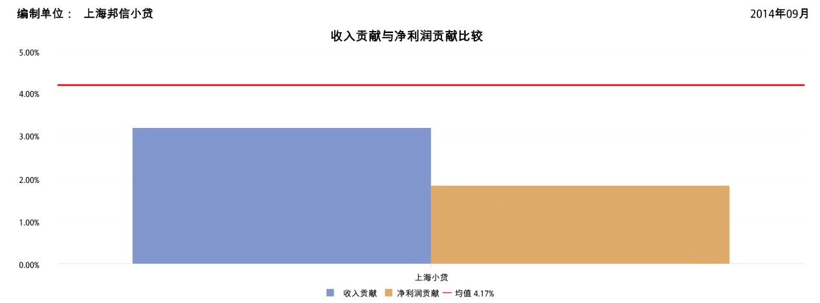

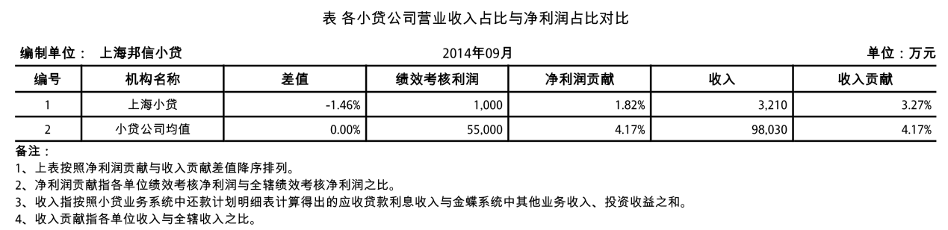

同时，从收益和效率角度看，投入1元钱要求贡献的收益一样。净利润占比与注册资本占比差值越大，则该小贷公司对全辖净利润的贡献度就越大。各小贷公司注册资本占比和创造的净利润占比见下图：

图 注册资本占比和净利润贡献比较（指标口径：考核净利润）

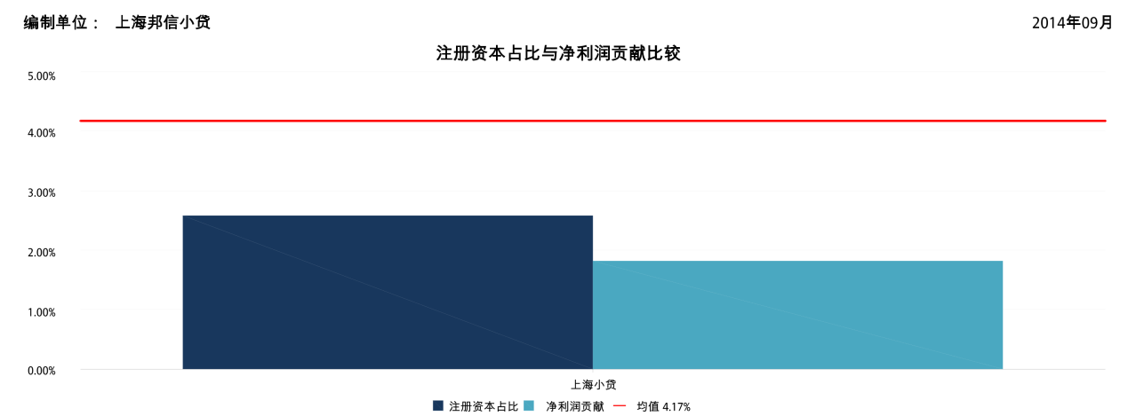

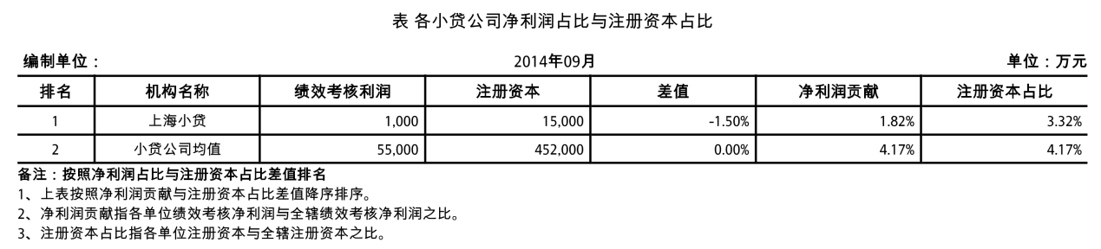

三、费用状况（指标口径：报表口径）

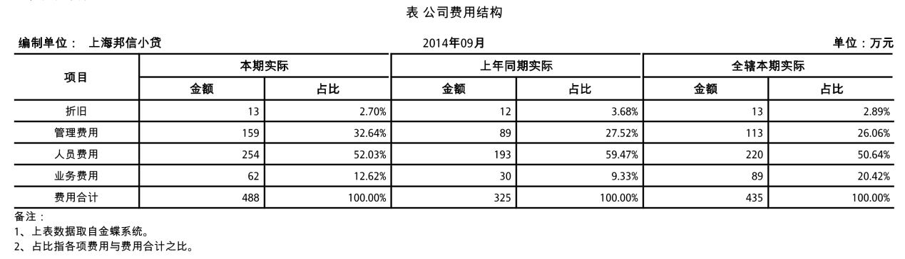

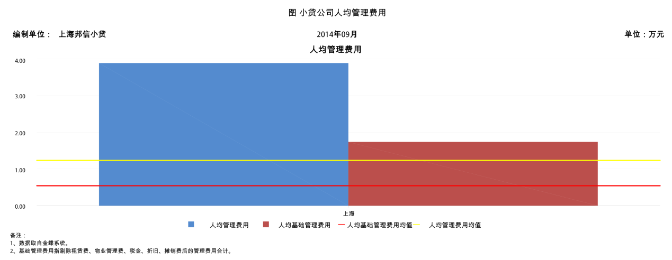

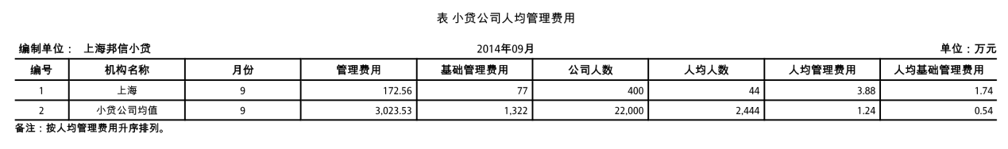

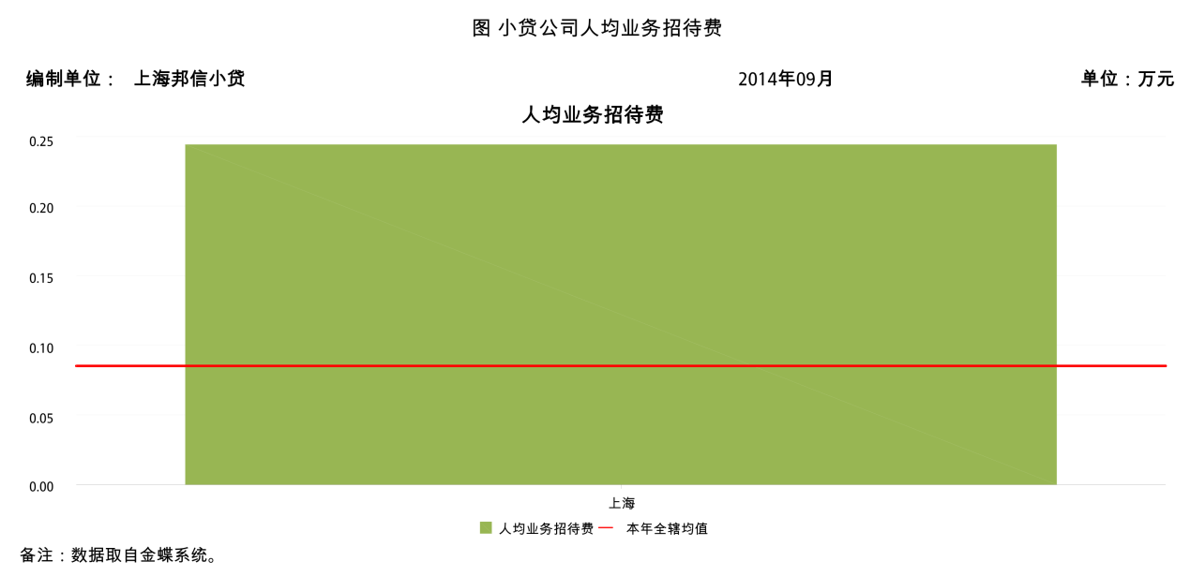

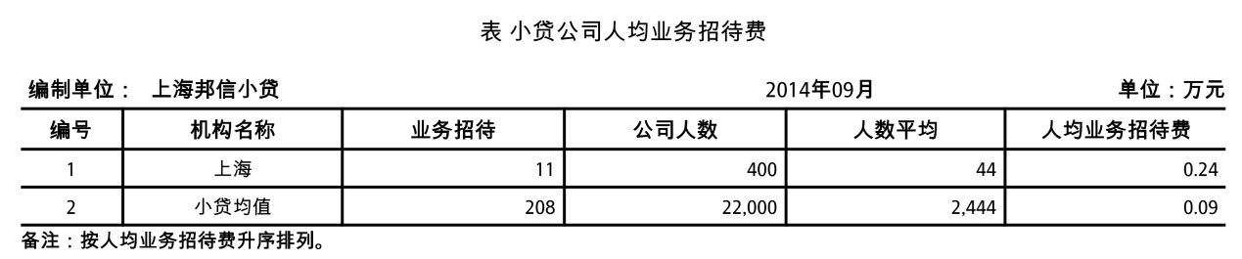

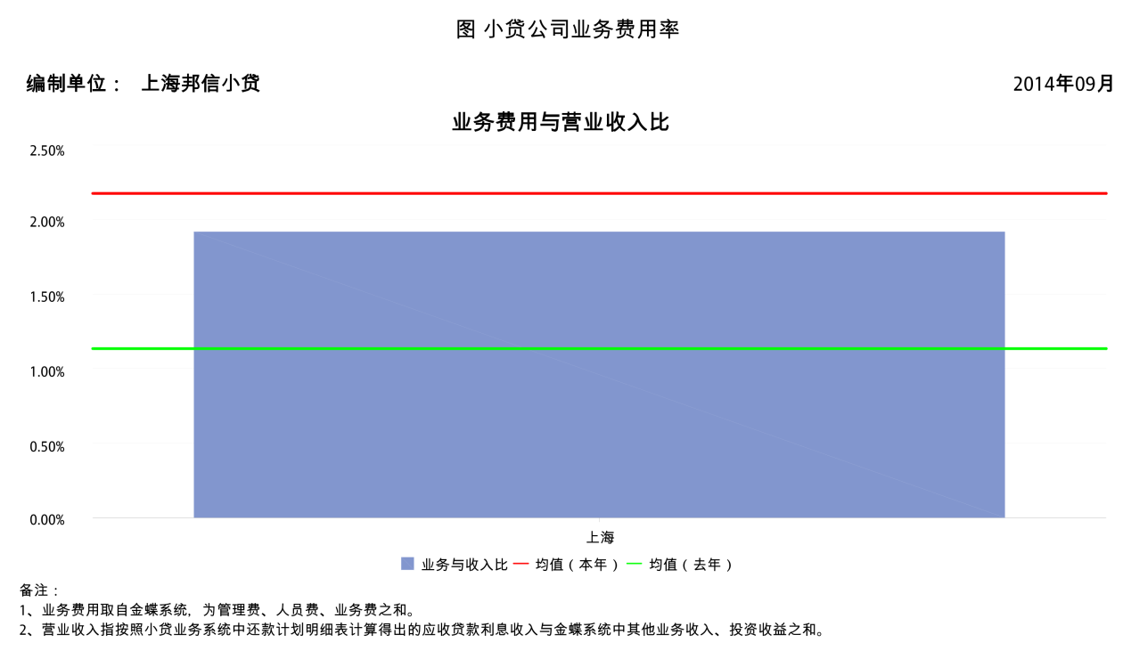

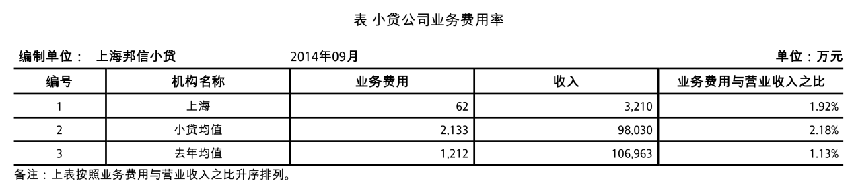

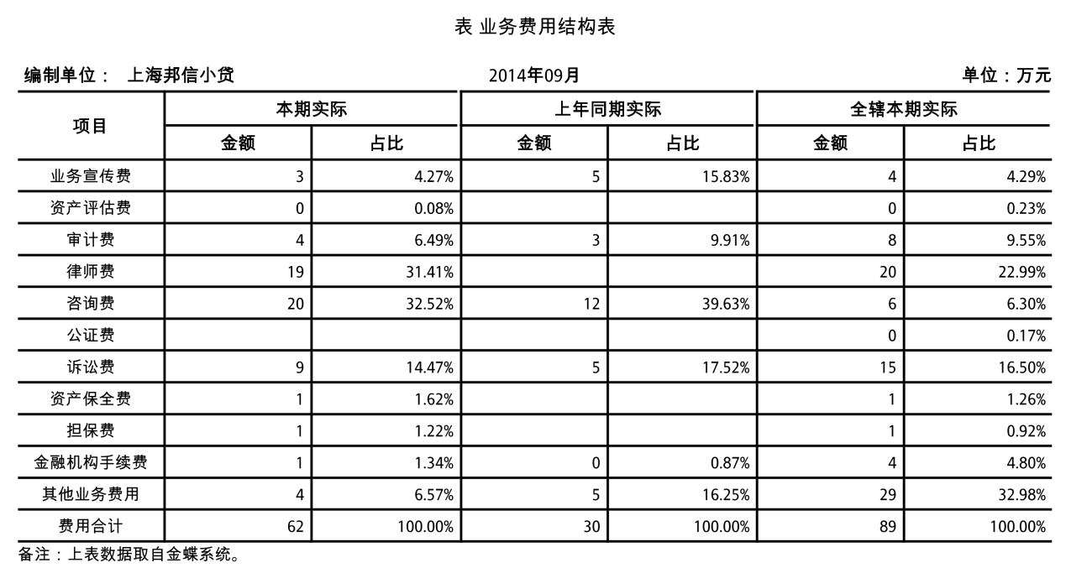

四、关键指标分析

（一）ROE（指标口径：绩效考核口径）

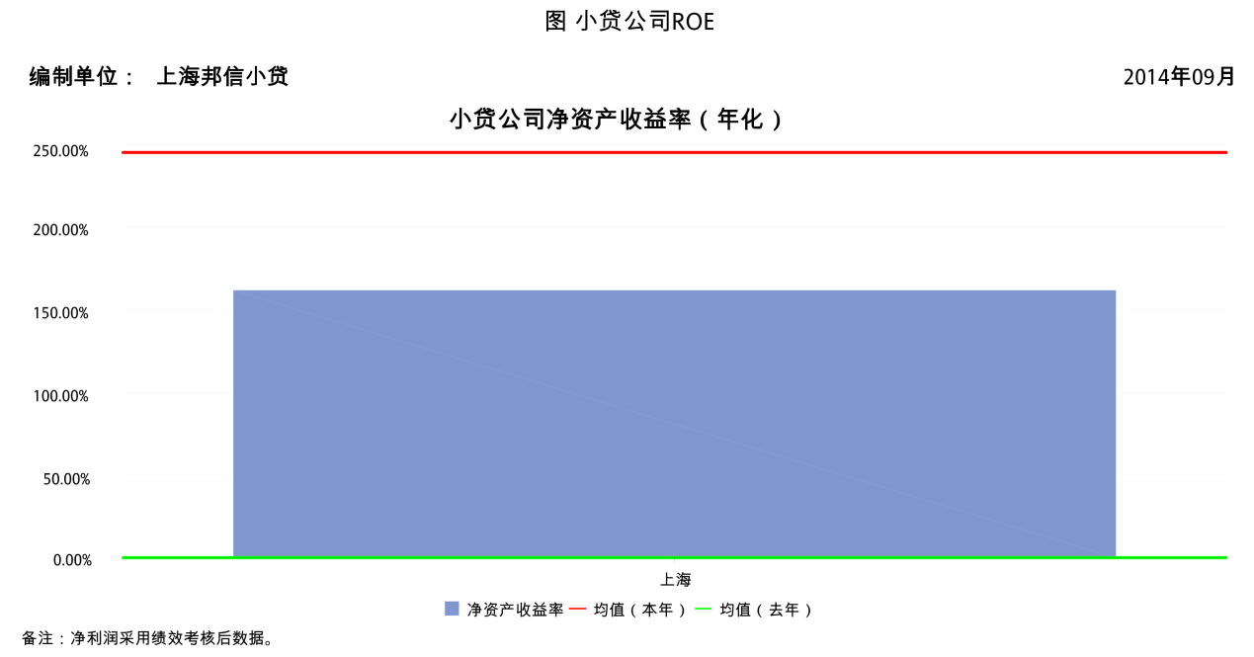

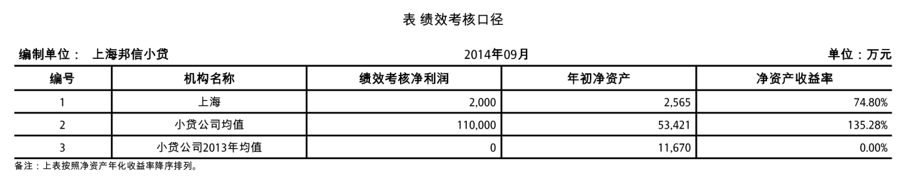

（二）融资杠杆

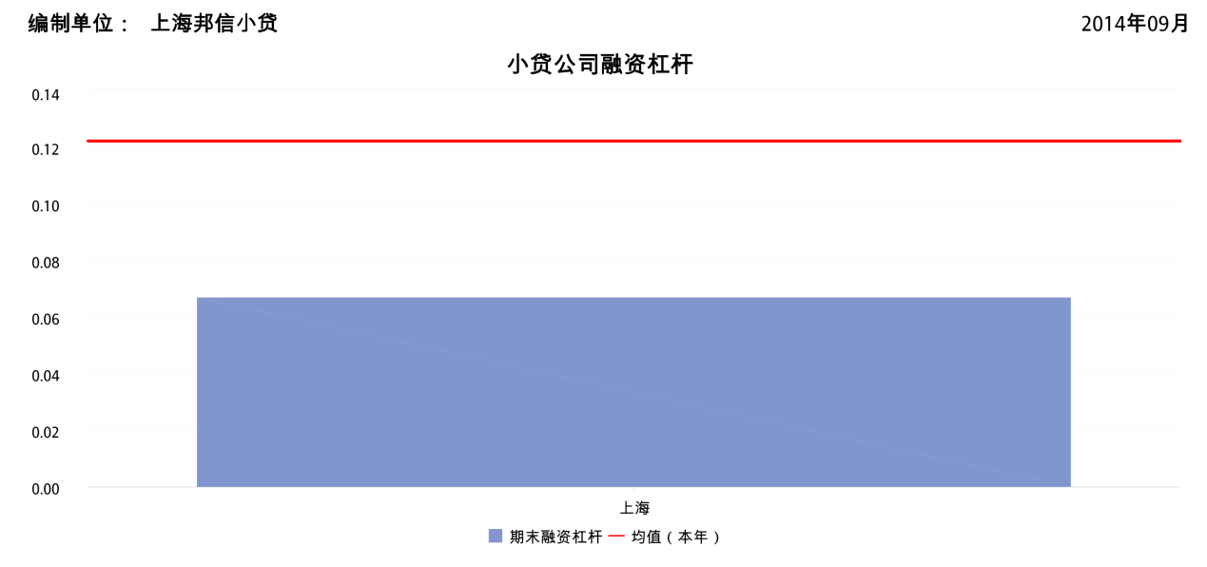

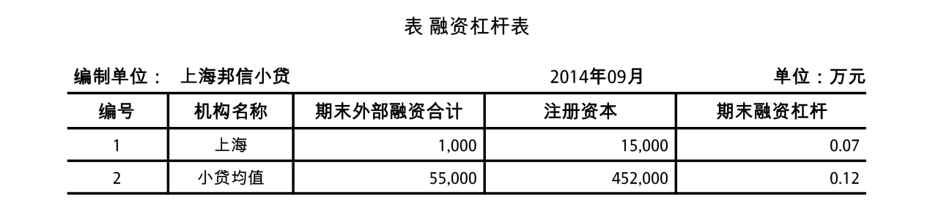

（三）资金利用率

为综合考察全辖的资金利用效率和各小贷公司本年度已发生月份的平均资金利用效率，分别计算了全辖各月的资金利用效率和本年各小贷公司平均利用效率。

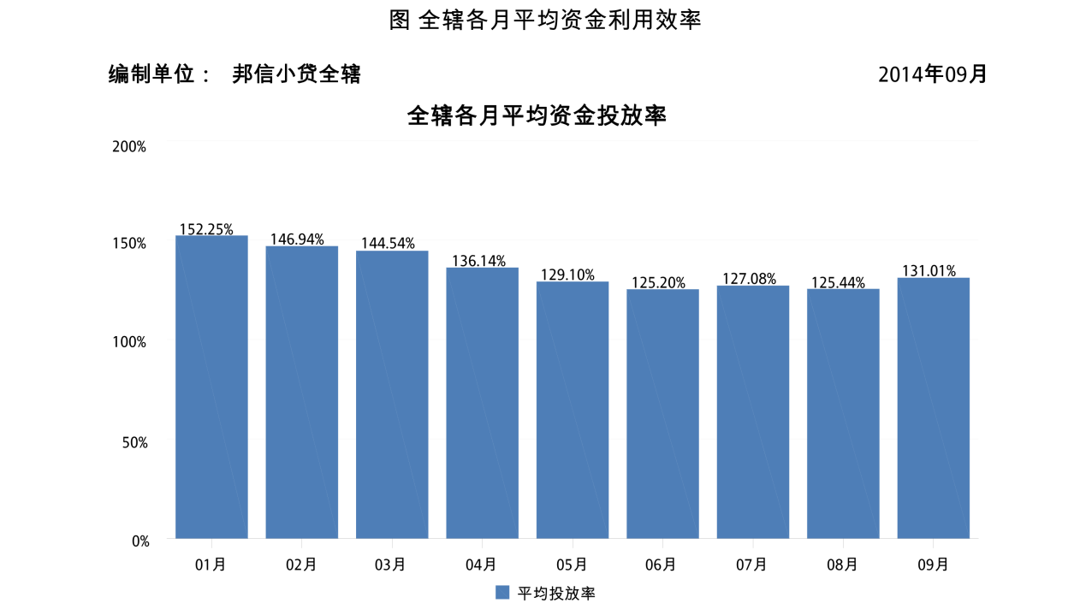

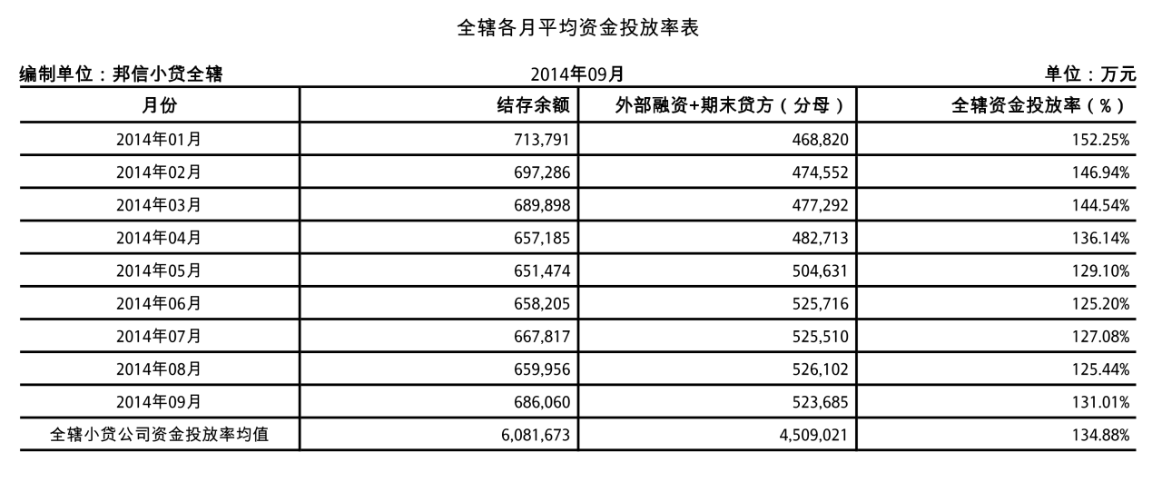

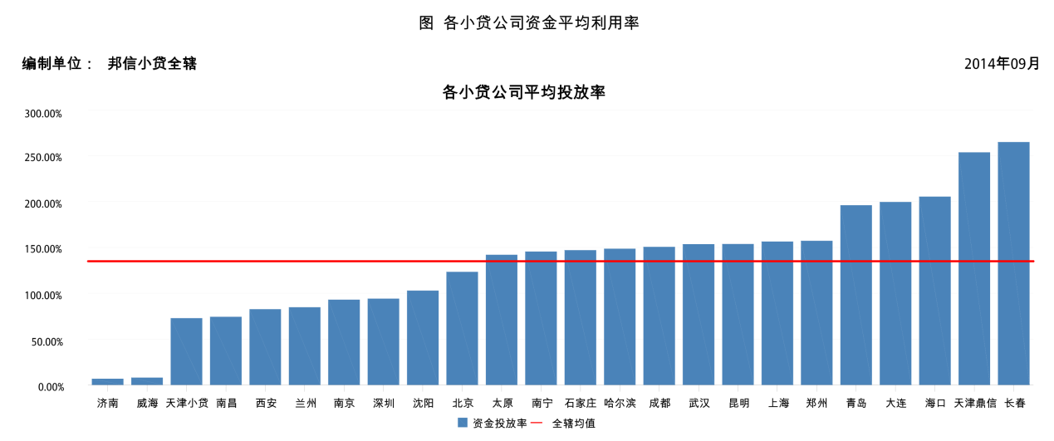

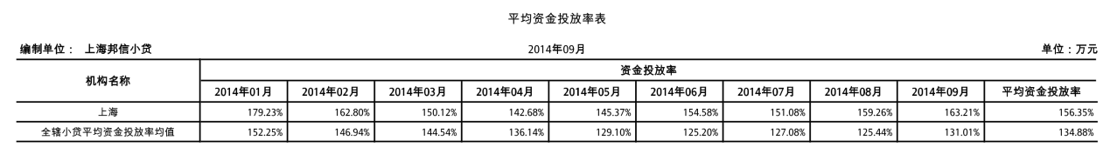

（四）费用产出效率

为考量各小贷公司费用支出的产出效率水平，我们构造了平均贷款余额(还原口径)/业务及管理费指标，衡量单位费用开支可投放的贷款量水平。各小贷公司该指标见下图：

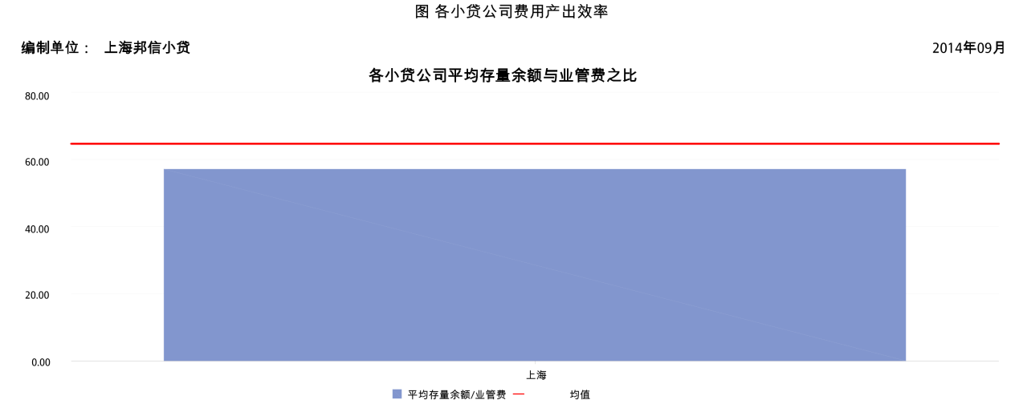

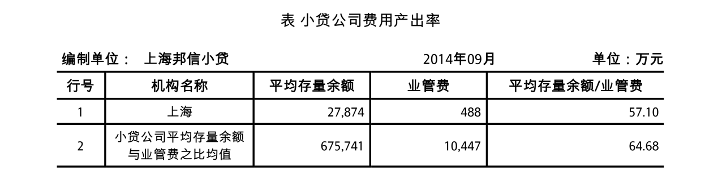

（五）人均产值（指标口径：营业收入指利息收入与非利息收入之和）

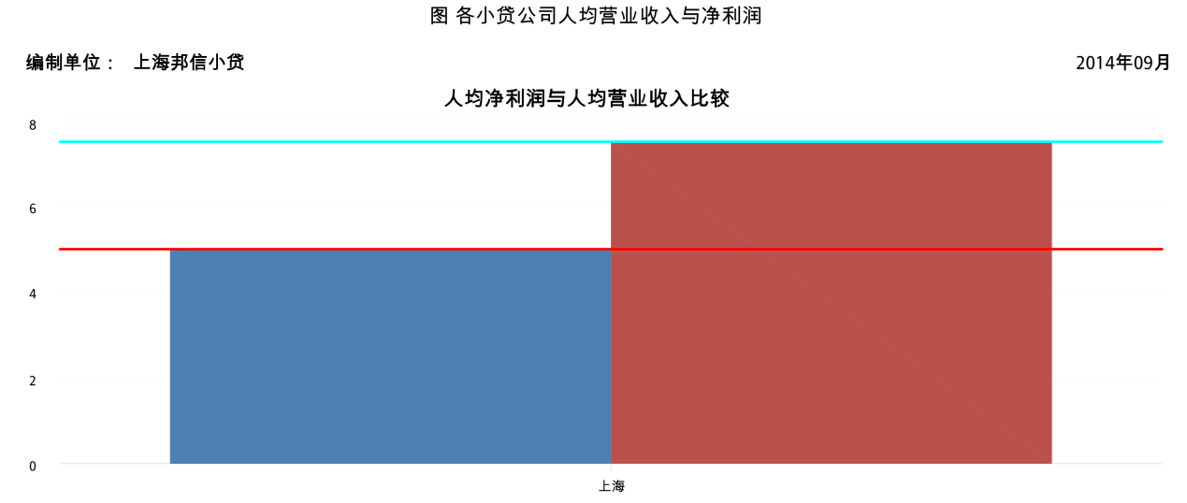

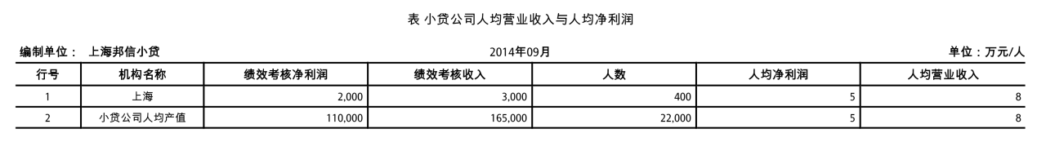

五、预算完成情况

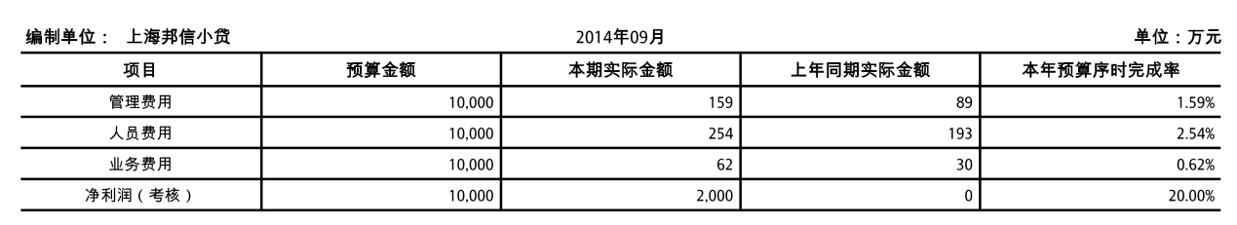

六、绩效考核完成情

（一）~小贷公司绩效考核定量指标得分情况

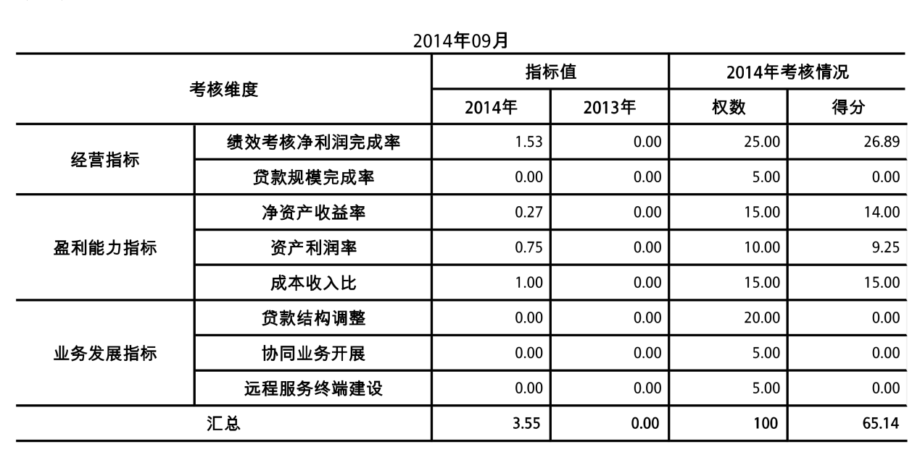

（二）各小贷公司绩效考核完成情况排名

1. $年1-*月小贷公司净利润目标完成率

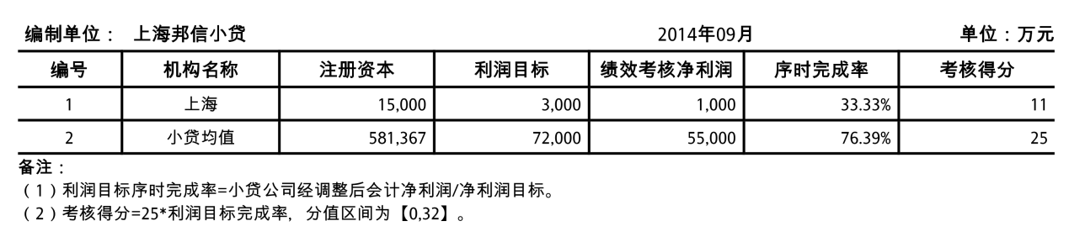

2. $年1-*月小贷公司ROE

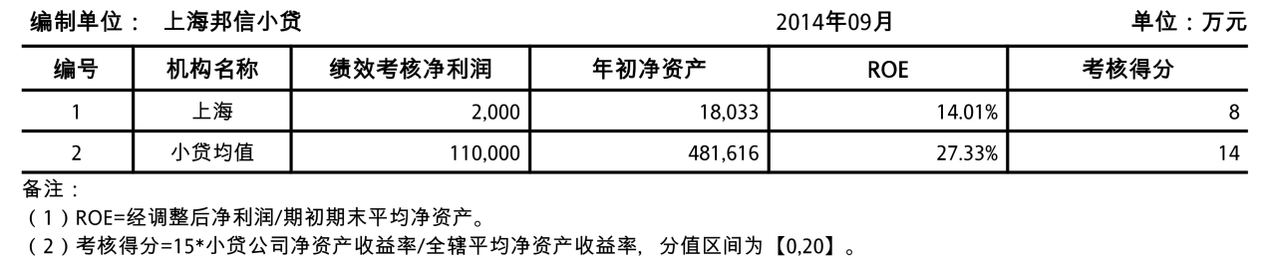

3. $年1-*月小贷公司资产利润率

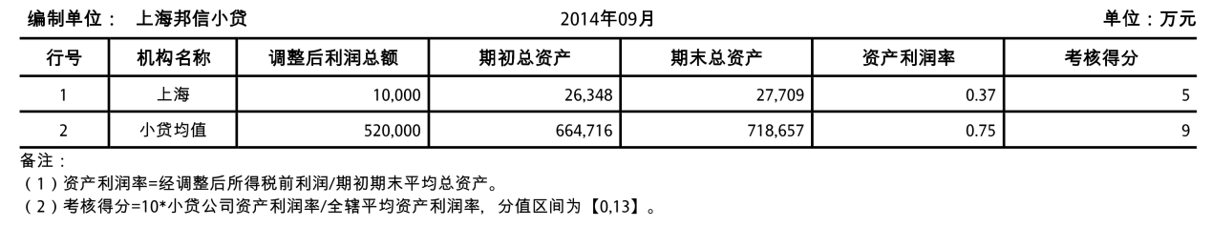

4.$年1-*月小贷公司成本收入比

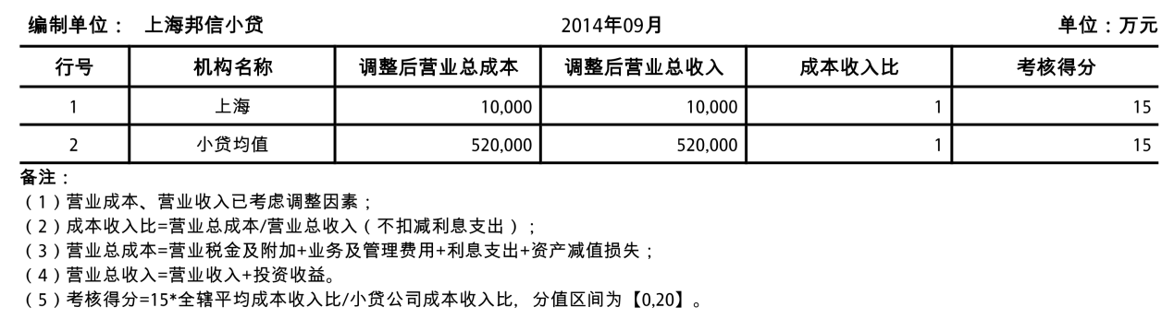

财务管理部

$/*/%